# 

# 通过28181协议添加海康7200平台

一、修改sdedb----t_domain_info 2

1.1 远程连接海康平台服务器 2

1.2 浏览器页面访问海康平台联网网关地址 2

1.3 查看海康平台域ID 2

1.4 修改数据表字段 2

二、 修改sdedb---t_plugin 3

三、 修改sdedb----t_sip_local_info 3

四、修改海康平台配置文件 3

五、海康平台添加我们平台 4

六、确认两个平台是否互相都在线 4

6.1 VMS确认在线状态 4

6.2海康平台确认在线状态 5

七、海康平台设备推送 5

7.1 推送资源 5

7.2 共享目录 6

7.3 选择车载信息共享 6

7.4 VMS同步设备信息 6

八、登录法院执行平台查看车载列表 7

## 一、修改sdedb----t_domain_info

### 1.1 远程连接海康平台服务器

地址:60.165.53.173

用户名：administrator

密码：xinyun!2#4%6

### 1.2 浏览器页面访问海康平台联网网关地址

地址：<http://127.0.0.1:7088>

用户名：admin

密码：abc12345

### 1.3 查看海康平台域ID

点击 网关配置---信令网关---基本信息，“域标识”字段即为海康平台域ID

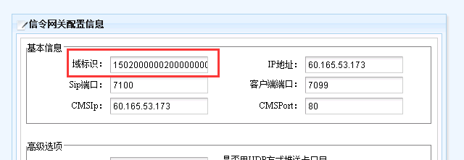

### 1.4 修改数据表字段

修改数据表sdedb----t_domain_info，增加车载列表行，DOMAIN_CODE字段为海康平台“域标识”字段，其他字段按照实际填写

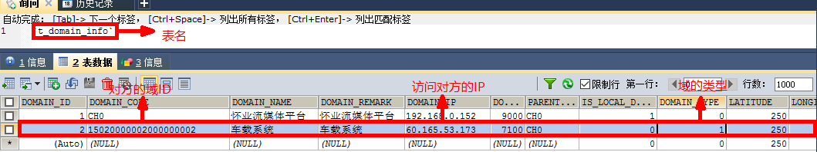

## 修改sdedb---t_plugin

修改数据表sdedb---t_plugin，开启28181相关插件

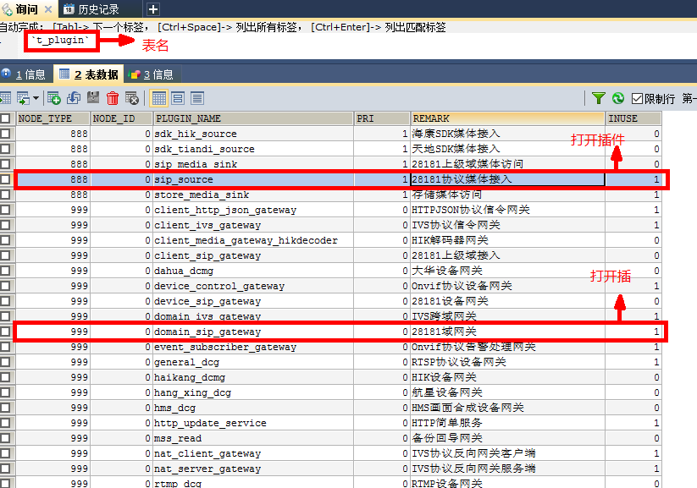

## 修改sdedb----t_sip_local_info

修改数据表sdedb----t_sip_local_info，按照各服务器设计好的平台ID和鉴权名，在该数据表中增加相关配置信息

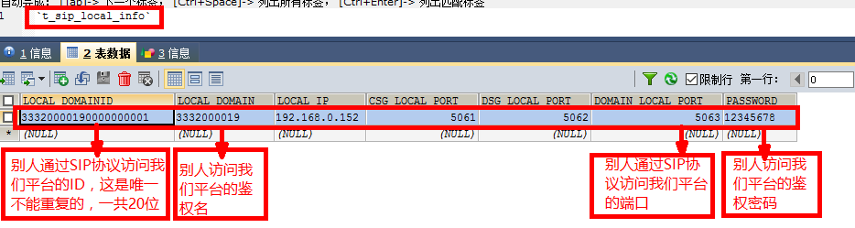

**注：数据表修改完成后一定要重启所有服务，再进行以下操作。**

## 四、修改海康平台配置文件

C:\Program Files (x86)\iVMS-7200-Servers\NCG\cascade\libNCG\libNCGConf.xml

在该配置文件中增加数据表中域ID配置信息

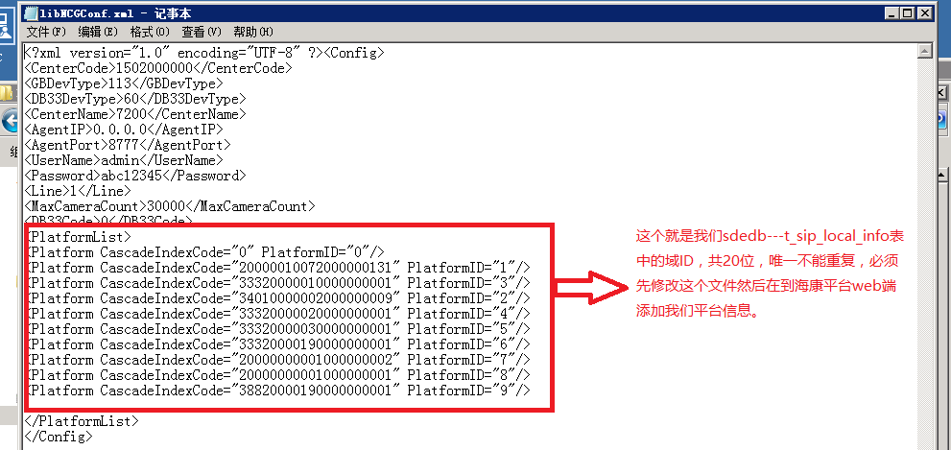

## 五、海康平台添加我们平台

Web页面登录<http://127.0.0.1:7088> ，联网配置----上级域----添加，将服务器域地址等相关信息填写完整后保存

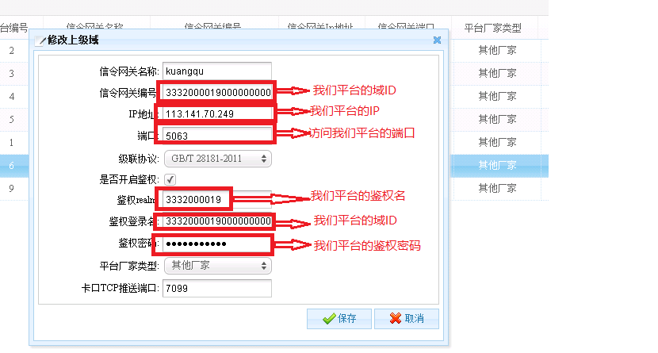

## 六、确认两个平台是否互相都在线

### 6.1 VMS确认在线状态

我们平台通过登录VMS，在设备管理—域管理中查看车载列表状态

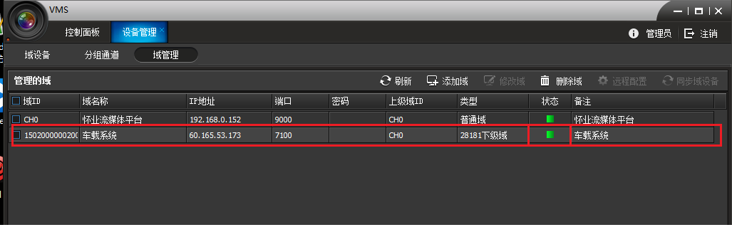

### 6.2海康平台确认在线状态

海康平台通过登录http://127.0.0.1:7088，联网配置----上级域页面确认

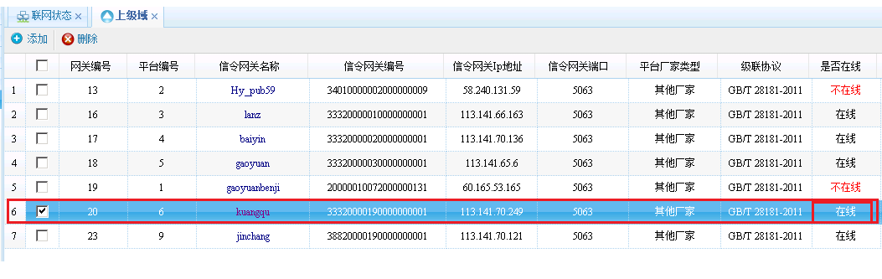

注：若VMS在线状态正常，海康平台显示不在线，则尝试修改服务器域ID，修改完成后重启服务再次查看。

## 七、海康平台设备推送

### 7.1 推送资源

登录海康平台联网网关：资源管理----资源共享---共享资源，点击对应域名称行后面的“共享资源”按钮，打开资源共享页面

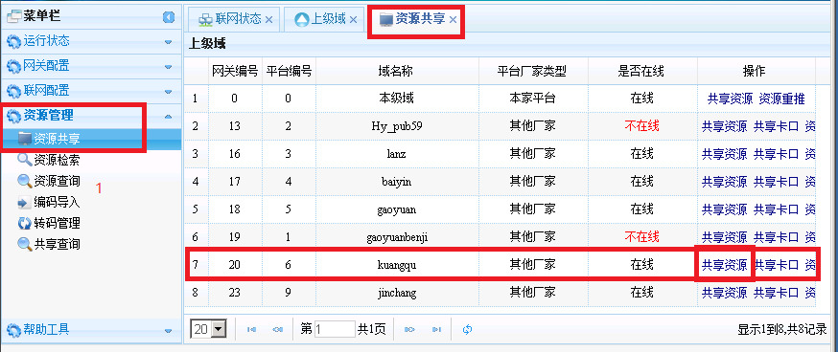

### 7.2 共享目录

共享过程中要一级一级共享，每一层级都要进行共享

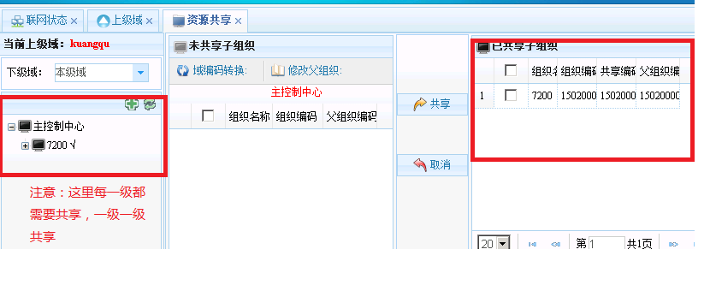

### 7.3 选择车载信息共享

上级列表都共享完成后，最后共享对应法院车载信息列表，高院要添加所有法院车载信息，各中院只需要添加各自法院及下属基层法院的车载信息，所有法院只需同步1-6个通道即可，7、8通道不需要同步（没有画面）

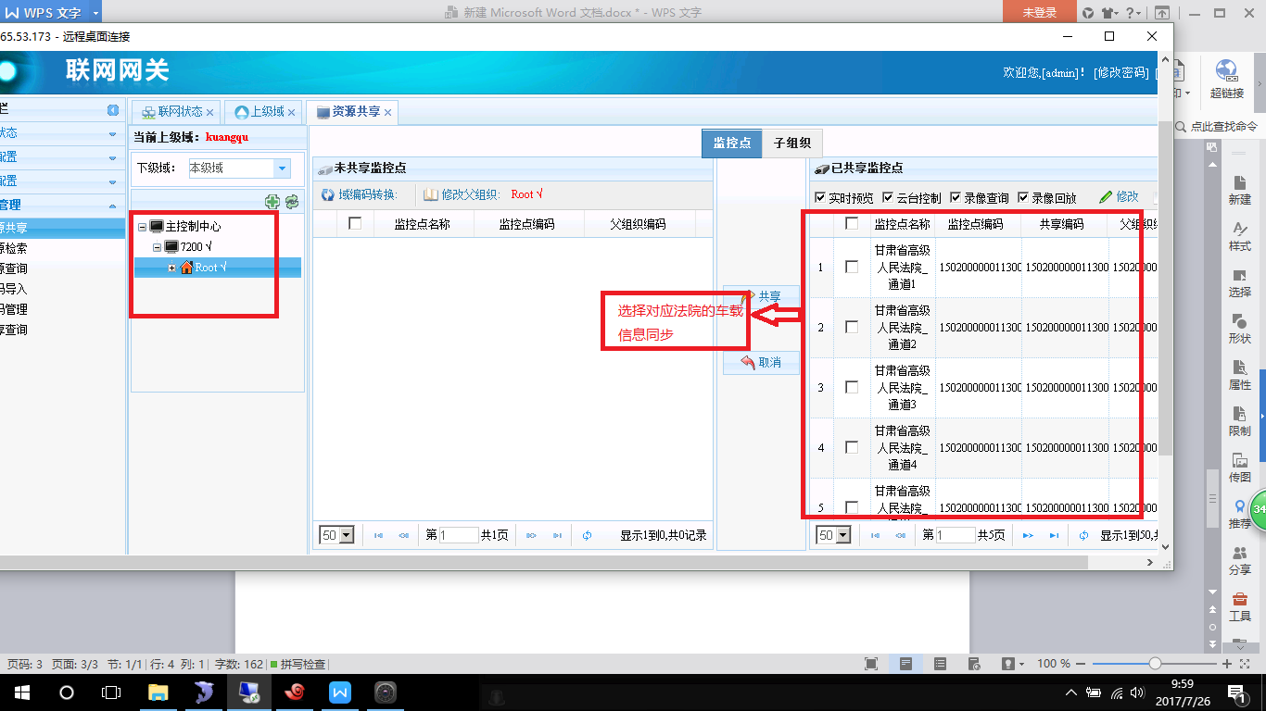

### 7.4 VMS同步设备信息

登录VMS，在设备管理—域管理中，选择车载列表行，点击右上角“同步域设备”进行同步，同步完成后可在通道管理和域设备页面看到已经同步过来的车载设备列表

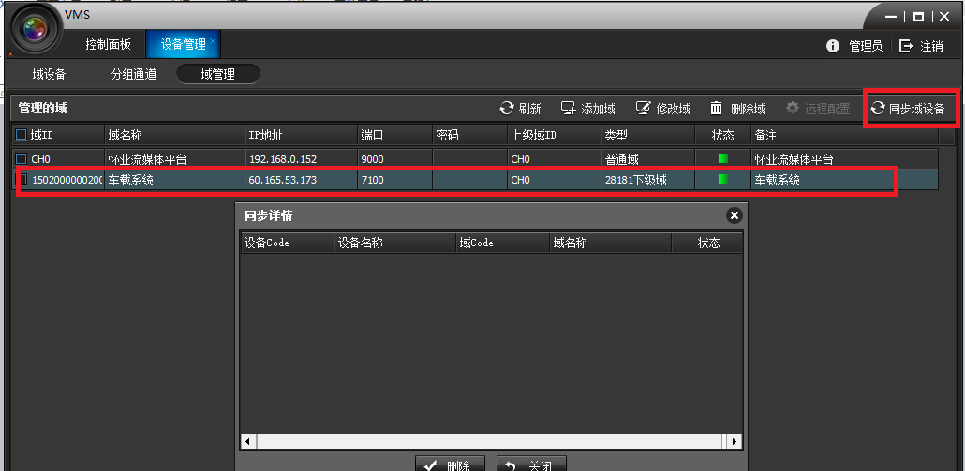

## 八、登录法院执行平台查看车载列表

经过上述步骤，车载列表已添加完成，可登录法院执行平台执行实况页面查看车载列表情况。